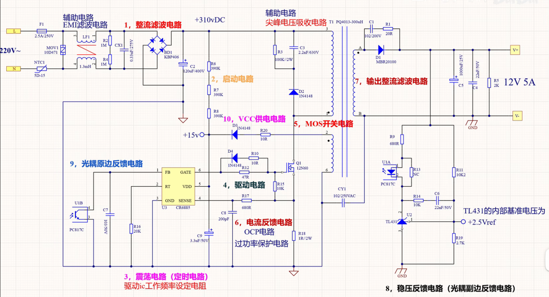

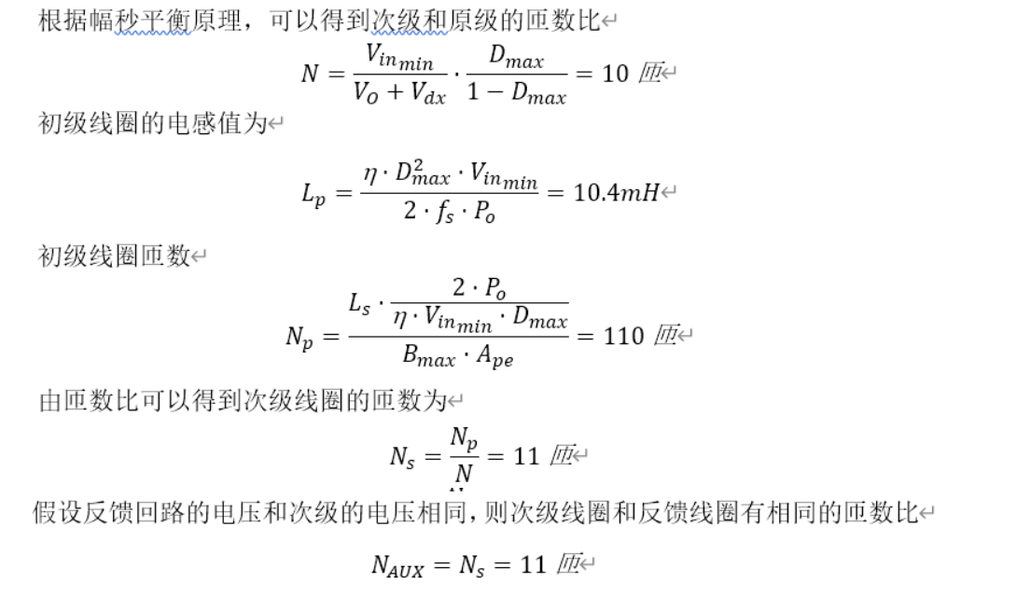

**1.**首先第一波电路：

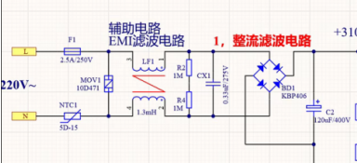

有一个10D471应该是压敏电阻，过压保护；（防静电）

一个共模电感，抑制共模信号干扰；

NTC热敏电阻；

F1保险丝；

R2、R4、还有那个电容不知道是干什么的；

补充：R2\R4,放电电阻，插头拔下来放电，手摸了不会有电

补充：压敏电阻用来户外工作设备，防雷击，防静电；（或者在共模电感上画放电齿，或者用陶瓷气体放电管代替放电齿，或tvs二极管）

放电齿并联在电感上？那怎么放电？

C2的选型好像很讲究的，和前面的器件有关联

**2.**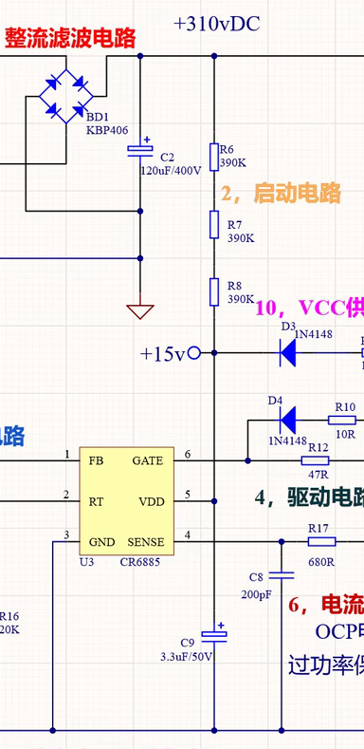  
启动电路，整流后的310V DC源，给这个C9电容充电，使他达到开关电源的开启电压VDD

**3.**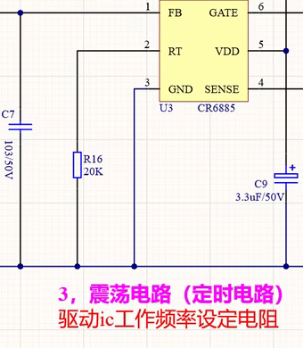  
RC震荡电路，输出锯齿波。R16和内部电容震荡，还可以根据外部的电阻设置震荡频率。

**4.**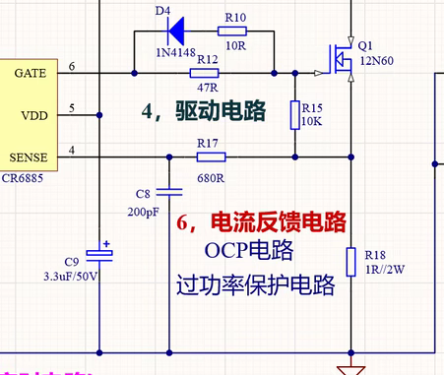

4角是电流反馈引脚，MOS管导通时，310V直接连着R18，（但是这个只有1Ω，真的没问题吗，不会有超大电流吗，现在还不明白2024.7.5）；

**5.**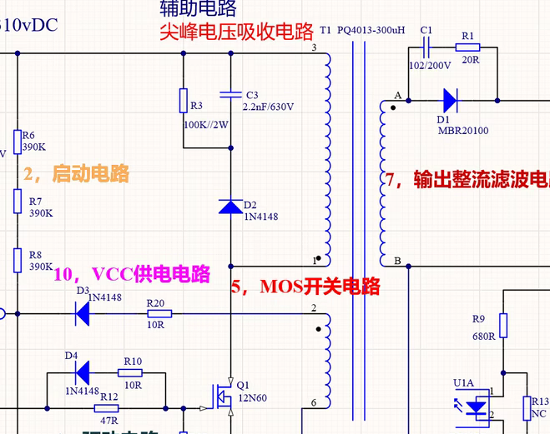

①三个绕组，左上角用来充放电，电感不能电流突变，mos关断瞬间会产生反向电流，使磁场反向；

②右边的绕组产生感生电动势？

③左下角绕组是感生出另外一个电动势，给DCDC芯片提供15V电源供电。

补充1：电感电流反向会产生很大的尖峰电流，需要R3\C3\D2吸收；C1\R1也是尖峰吸收电路。

补充2：D4\R10用来吸收Q1结电容的通断导致的尖峰（结电容在通的时候升压，mos断开的时候放电），防止击穿芯片。

补充3：  
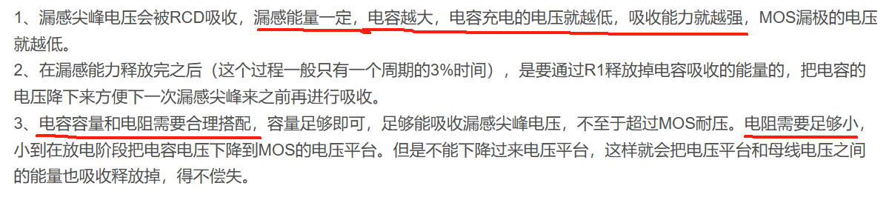

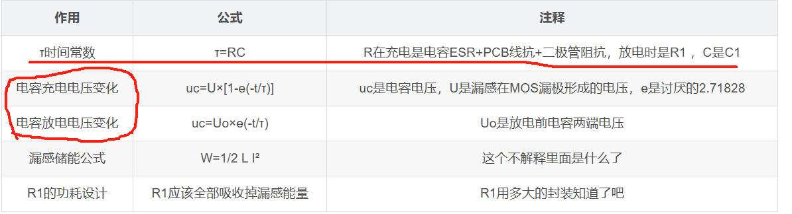

充电放电是依靠pwm波控制的，所以我认为这个充电放电计算应该也要被考虑，用来计算RC吸收电路的电阻和电容值，即需要“配合”

**6.**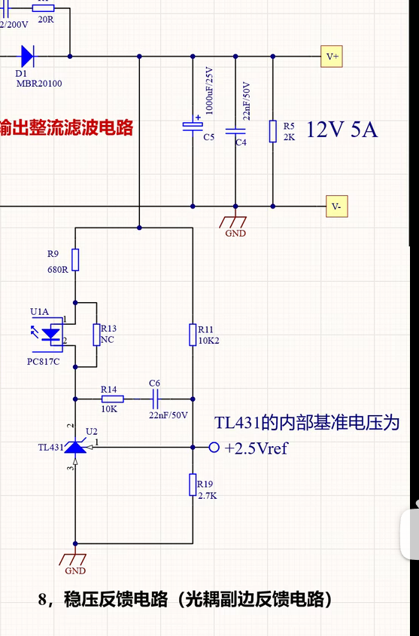

经典**TL431**电压负反馈电路，输出电压过大或过小会使TL431内部运放输出电压变小，间接控制光耦发光亮度，从而控制DC芯片PWM占空比；

R13电阻用来增加流过TL431的电流，输出3v、5v的时候要加入电阻，输出电压较大时不需要R13（NC）。

补充：R14、C6补偿电路，利用电容两端电压不会突变，使输出端电压可以快速得反馈到芯片，加快响应速度。

补充：R14\C6可以通过输出电压的高频成分，防止高频成分通过TL431内部的运放被放大（我们输出直流信号，肯定是只希望直流信号被反馈，这个431就是专门为直流信号反馈的器件），造成反馈输出信号有高频成分，后续还会影响PWM的输出稳定性。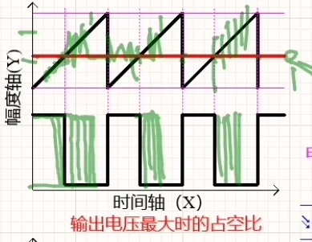



**7.**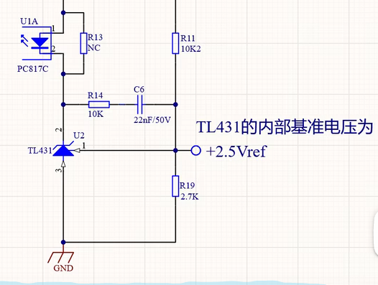

依靠TL431和一个光耦反馈调节，去改变输出电压值。

实际输出电压应该是看这个TL431正向参考端外边的两个电阻（我认为）

应该就和dcdc电路，FB两端一样

**8.**磁饱和问题

